**18. Dezember 2019**

**Verwendung eines Bot Frameworks im Unternehmen**

***Erstellung und Veröffentlichung eines Dialog-Bots auf der Cloudplattform Microsoft Azure unter der Verwendung des Microsoft Bot Frameworks***

**Exposé Bachelorarbeit**

Stand: 20.10.2020  
Betreut durch: AW

Thema

**Verwendung eines Bot Frameworks im Unternehmen**

***Erstellung und Veröffentlichung eines Dialog-Bots auf der Cloudplattform Microsoft Azure unter der Verwendung des Microsoft Bot Frameworks***

Motivation & Problemstellung

“Gartner estimates that the average cost per self-service contact is $0.10 compared to the average cost of $19.80 per contact for phone, live chat and email” (Gartner 2020:21). Die Interaktion mit Service-Mitarbeitern in Problemfällen kostet 190-mal so viel wie die Selbstbedienung eines Nutzers (vgl. Abbildung 1). Über einen längeren Zeitraum betrachtet, bieten Selbstbedienungsangebote für Endnutzer eine Möglichkeit, Unternehmen vor zu hohen Kosten zu bewahren.

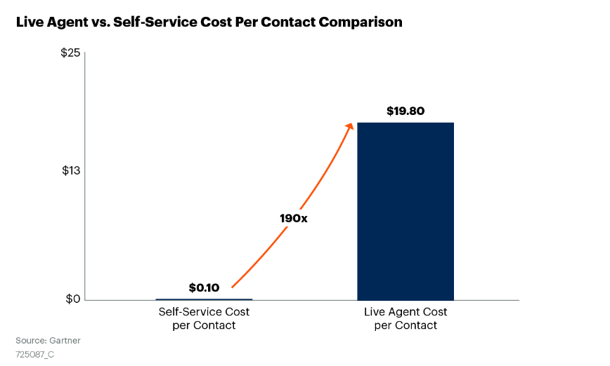Mit der wachsenden Anzahl an Mitarbeitern an entfernten Standorten und der gestiegenen Nachfrage an Endbenutzerdiensten brauchen Unternehmen skalierbare Dienst- und Supportmodelle. In Hinblick auf Service-Desks, wirken sich störende und ungeplante Ergebnisse in Form eines Anstieges von Service-Anfragen und die damit einhergehenden längeren Wartezeiten der hilfesuchenden Endbenutzer aus. Im schlimmsten Fall droht eine Überlastung oder gar ein Ausfall des Service-Desks. Ohne zureichende Wissensartefakte, die eine Selbstbedienung ermöglichen, ist das Fachwissen der Endbenutzer schnell verbraucht. Durch das Warten auf Hilfe drohen hohe Produktivitätsverluste.   
Die bestehenden arbeits- und kostenintensiven Service-Supportmodelle, um zusätzliche personelle Stellen für zu erweitern, stellen für Unternehmen unter den beschriebenen Umständen keine erstrebenswerte Lösung dar. Zu erwarten ist, dass steigende Service-Kontakt-Frequenzen und höhere Kosten pro Kontakt sich auf die Bugets der betroffenen Firmen niederschlagen. (Vgl. Gartner 2020:2).

Abbildung Vergleich der Kosten pro Kontakt

Das weltweit meistverbreitete IT-Service Management Framework ITIL greift in der vierten Version den Aspekt des Service-Desk unter dem Gesichtspunkt aktueller technologischer Lösungsansätze auf und verweist auf die Möglichkeiten der Automatisierung und Nutzung künstlicher Intelligenz. Explizit wird in diesem Zusammenhang auf Roboter und Dialog-Bots verwiesen. Durch den Zugriff auf Wissensartefakte ermöglichen z.B. Dialog-Bots eine Selbstbedienung des Endnutzers und verringern die Belastungen auf den Service-Desk. Darüber hinaus wird die Vielzahl an Zugangangskanälen hervorgehoben, durch die ein Endnutzer den Dienst nutzen oder mit diesem in Kontakt treten kann (Vgl. ITIL Foundation: ?).

Der Service-Desk ist nicht die einzige Disziplin im Service-Management, bei der Selbstbedienung im Falle eines Problems oder einer Anfrage einen Vorteil für Endnutzer und Unternehmen bieten kann.   
Gartner beschreibt drei Ebenen des Self-Service, wobei die letzte als selbstbedienungs dominierend bezeichnet wird. Auf dieser Ebene wird der Endnutzer zu dem passendsten Selbstbedienungsangebot geführt. Die Anzahl der Kanäle ist in dieser Betrachtung stark reduziert (vgl. Gartner 2019). Gartner bezieht sich hierbei auf externe Endnutzer. Dieser Sachverhalt lässt sich ohne Probleme auf interne Kunden übertragen.

Dialog-Bots sind Softwareprogramme aus der Cloud, die für eine Vielzahl an Kommunikation und Organisationsaufgaben eingesetzt werden können (vgl. Computerwoche 2017). Der Einsatz von Dialog-Bots im E-Commerce dient der schnellen Bearbeitung von Kundenanfragen über Webseiten oder Messanger Applikationen, mit dem Ziel möglichst kundenorientiert zu agieren. Über die Verwendung im Kundensupport hinaus, ergibt sich die Möglichkeit eines innerbetrieblichen Einsatzes des Dialog-Bots (vgl. Fiore 2020: 78). Ein Beispiel ist der Dialog-Bot der Credit Suisse, welcher am internen internationalen Service-Desk eingesetzt wird. Der daraus resultierende Mehrwert für Mitarbeiter ist die schnelle, automatisierte Bearbeitung ihrer Anfragen und die geringe Wartezeit. Für das Unternehmen bilden die Skalierbarkeit des Diensts und die langfristig geringeren Kosten die zentralen Argumente für einen Einsatz eines Dialog-Bots (vgl. Dietrich 2018).

Ausgereifte Dialog-Bots sind in ihrer Komplexität nicht zu unterschätzen, denn sie bedienen sich verschiedener Technologien, um sich stetig zu verbessern und somit die Dienstqualität zu erhöhen. Technologien wie maschinelles Lernen werden zum Erkennen von Endnutzerabsichten oder zum Verstehen natürlicher Sprache verwendet und tragen somit zur Verbesserung der Antwortqualität bei (vgl Microsoft 2020, vgl. Comupterwoche 2017a).

Es existieren verschiedene Frameworks auf Basis dessen ein Dialog-Bot entwickelt werden kann. Ein Beispiel ist das Microsoft Bot Framework, welches in Verbindung mit dem Azure Bot-Service Entwicklern erlaubt, skalierbare und auf den Endnutzer zugeschnittene Dienstmodelle zu kreieren, die über verschiedene Kanäle zur Verfügung gestellt werden können (Microsoft 2020a). Neben den Diensten QnA Maker für Wissensdatenbanken und LUIS für das Sprachverstehen, bietet Microsoft eine visuelle Open-Source-Authoring-Leinwand, die bestens für interdisziplinäre Teams geeignet ist (Microsoft 2020b). Open-Source-Authoring-Leinwände ermöglichen es z.B. Dialog-Bots mit wenig Programmieraufwand zu erstellen, ohne dabei auf die Möglichkeit der Nutzung von Diensten wie QnA oder LUIS verzichten zu müssen.

In Unternehmen gibt es verschiedene Dienste, die es Endbenutzern erlauben, Leistungen über einen anfragebasiertes Selbstbedienungssystem bereitzustellen. Diese Services sind hochgradig standardisiert, was sie besonders gut automatisierbar macht. Ein ideales Arbeitsumfeld für Dialog-Bots, die im Vorfeld Mitarbeiter durch den Anfrage- oder Ticketprozess leiten und sicherstellen, dass der Prozess erfolgreich ist. Darüber hinaus können Wissensartefakte bereitgestellt werden, um Endbenutzern den Selbstbedienungsprozess zu ermöglichen oder zielgerecht einen Serviceprozess anstoßen zu können. Die Möglichkeit einen Kommunikationsablauf eines solchen Dialog-Bots unter der Verwendung einer Open-Source-Authoring-Leinwand zu realisieren, lässt auf eine möglichen Konzeptionsansatzes schließen.

Untersuchungsfrage

Im Rahmen dieser Arbeit soll folgende Untersuchungsfrage beantwortet werden:

**Wie muss ein multikanal Dialog-Bot konzipiert sein, der unter der Verwendung von Microsoft Azure und** **der Open-Source-Authoring-Leinwand Bot Framework Composer als einziger Kontaktpunkt auf Anfragen ausgewählter Service Management Praktiken reagieren kann?**

Ziel der Arbeit

Ziel der Arbeit ist es ein Dialog-Bot mit Hilfe der Open-Source-Authoring-Leinwand Bot Framework Composer zu designen und auf der Cloudplattform Microsoft Azure zur Verfügung zu stellen. Der Bot ist von den Endnutzern als einziger Kontaktpunkt über eine Webapplikation und das Produkt Microsoft Teams aufrufbar. Der Service-Bot muss in der Lage sein, Service-Anfragen, der in ITIL 4 aufgeführten Service Management Praktiken Service-Desk, Service-Request und Problem-Management, zuzuordnen und den Endnutzer durch den definierten Flow zu leiten. Im Rahmen der Dialog-Bot Erstellung soll den Lesenden sowohl ein Eindruck über die Funktionsweise einzelner verwendeter Komponenten vermittelt werden als auch ein Lösungsansatz, um verschiedene Serviceanfragen über den Dialog-Bot als einzigen Kontaktpunkt zu bearbeiten.

Methodisches Vorgehen

Die Bachelorarbeit gliedert sich in sechs Bestandteile. Beginnend mit der Einleitung, wird hier dem Lesenden sowohl ein kurzer Überblick über das Themengebiet vermittelt als auch die Problemstellung und Motivation und das Ziel bekanntgegeben. Im zweiten Teil werden grundlegende Thematiken behandelt, die für das weitere Verständnis oder zur Einordung von Begrifflichkeiten von Bedeutung sind. Im dritten Teil werden die Prozesse der Management Praktiken Service-Desk, Service-Request und Problem-Management der Services analysiert. Für die einzelnen Services werden Szenarien beschrieben, die Interaktionsmöglichkeiten mit dem Dialog-Bot beinhalten. Darüber hinaus wird die Kontextabhängigkeit der Interaktion untersucht. Im Anschluss werden die Anforderungen an den zu entwickelnden Dialog-Bot erhoben. Im vierten Teil werden die Erkenntnisse und Anforderungen aus der Analyse genutzt, um die Umsetzung zu planen. Mit Hilfe eines Entwurfes, in Form eines Sequenzdiagramms, wird die Integration aller Dienste modelliert. Der fünfte Teil beschäftigt sich mit der Realisierung des Vorhabends. Im Rahmen dieses Abschnittes werden sowohl die verwendeten Technologien als auch die Funktionalitäten beleuchtet, die eine Umsetzung ermöglichen. Zum Schluss dieses fünften Abschnittes wird die Umsetzung evaluiert, indem die, in Schritt drei erhobenen, Anforderungen abgenommen werden. Daraufhin folgt die Vorstellung der Funktionsweise des Dialog-Bots. Im sechsten Teil findet die Reflexion statt, bei der Bezug auf die am Anfang definierte Zielsetzung genommen wird. Es folgt eine kurze Zusammenfassung unter Betrachtung der aus der Reflexion hervorgegangen Ergebnisse. Zum Abschluss wird ein Ausblick auf zukünftige Erweiterungen oder Entwicklung der Thematik gegeben.

Struktur

Titelblatt

Abstract

Abbildungs-Tabellenverzeichnis

Inhaltsverzeichnis

1. Einleitung

1.1 Motivation und Problemstellung

1.2 Zielsetzung der Arbeit

1.3 Methodisches Vorgehen

Grundlagen

2.1 Service Management

-Kurze Definition und Erklärung

2 1.1 Praktiken des Service Managements

Es werden die Praktiken nach ITIL 4 erklärt. Wichtig! Nicht alle 16 nur die später verwendeten: Service Desk, Service-Request und Problem Management

Ggf. Verwendung von ITIL 3; Bücher sind noch unterwegs

2.1.3 Selbstbedienung im Service Management

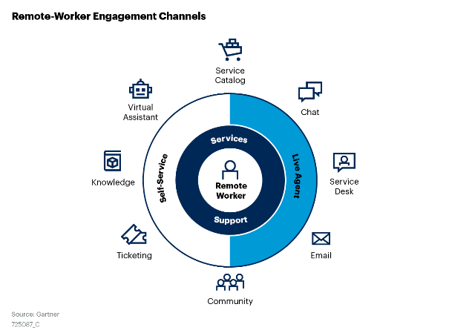

Was sind die Kanäle für den Selbstbedienung. Wie müssen die Kanäle ausgestattet sein, um einen optimalen Selbstbedienung zu ermöglichen? Der Cliffhänger zu Beginn wird aufgegriffen und erläutert.

2.2 Bot

Kurze Definition und Erklärung

2.2.1 unsicher

2.2.2 unsicher

2.3 Microsoft

2.3.1 Microsoft Bot Framework

Was ist das Microsoft Bot Framework? Themen wie Microsoft Composer; Bot Framework SDK.

2.3.2 Microsoft Azure

Was ist Microsoft Azure? Themen wie Azure Bot service und weitere für die Umsetzung relevanten Funktionen und Komponenten werden erläutert.

2.3.3 Bot Lifecycle

Zentraler von Microsoft visualisierter Bot Lifecycle.

Welche Aspekte kommen in einem Bot Lifecycle zum tragen?

Analyse

Ausblick und warum

3.1 Serviceprozesse

3.1.1 Service Desk

Es kann sein, dass hier nur ein Prozess steht. In ITIL 4 (bisherige Veröffentlichungen) sind wenig oder keine Prozesse beschrieben. Hier wird auf definierte ITSM Prozesse aus ITIL3 zurückgegriffen, der so glaube ich, die Serviceprozesse in einem Schaubild abbildet.

Prozess + Beschreibung

3.1.2 Service-Request

Prozess + Beschreibung

3.1.3 Problem Management

Prozess + Beschreibung

3.1.4 Abgrenzung und Begründung der Auswahl

Warum wurden diese Praktiken (Nach ITIL4 Service Management Praktiken) ausgewählt? Warum wurden die andren Prozesse nicht ausgewählt?

Warum?

Service-Desk Anfrage -> Standartvorfall, der automatisiert lösbar ist oder Spezieller Vorfall, der im Rahmen eines Tickets erfasst werden muss.

Service-Request -> Für verschiedene Bereiche (HR, IT, Facility) Meist standartanfragen von vordefinierten Produkten/Kategorien, auch Ticketanfragen möglich

Problem-Management -> Meist nur ticketbasiert

Es werden 3 verschiedene Praktiken dargestellt, die zu einem hohen Grad standardisiert und somit automatisierbar sind. Es werden 2 Szenarien von Service-Desk und Service Request abgedeckt. 🡪 1 Szenario: SPOC für 1 Bereich (Service-Desk) ; 2 Szenario: SPOC für 3 Bereiche (Service-Request)

Problem-Management -> Eine Anfrage wird ausgegeben und man erhält einen direkte Antwort.

3.1.5 Interaktion Szenarien

Welche Szenarien sollen durch den Bot abgedeckt werden?

3.2 Kontextabhängigkeit von Interaktionen

Ich sehe 2 Kontexte. Nutzer weiß welche Anfrage er stellen muss. Nutzer weiß nicht was für eine Anfrage er stellen muss.

Oder anders formuliert:

Ist der Endnutzer sich über Sachverhalt und Lösung im Klaren oder Ist der Endnutzer sich nicht über Sachverhalt und Lösung im Klaren? Ggf. anders formuliert.

3.2.2 Informationsgewinnung

Wie komme ich an Informationen, ob es ein wissender oder ein unwissender Nutzer ist?

Wie komme ich an Informationen welches Szenario die Anfrage des Nutzers bedient?

3.2.3 Entscheidungsfindung

Wie treffe ich meine Entscheidung basierend auf den Informationen?

3.3 Anforderungsmanagement

3.3.1 Systemkontext

Was wird betrachtet, was fällt aus der Betrachtung?

3.3.2 Funktionale Anforderungen

Was sind die funktionalen Anforderungen basierend auf meinen Szenarien und Erkenntnissen?

3.3.3 Nicht funktionale Anforderungen

Was sind Qualitäts- und Rahmenbedingungen?

3.4 Fazit

Kurz zusammengefasst, was gemacht wurde.

Planung

Ausblick und warum

4.1 Systemüberblick

Beispielhaft:

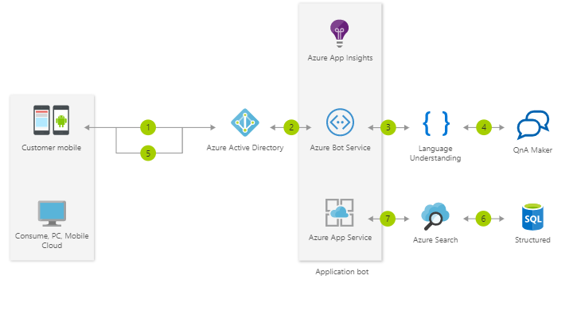

4.2 Dienste

Welche der Dienste benötige ich, um das Vorhaben umzusetzen? Wie habe ich sie vor einzusetzen?

5.2.1 Qna Maker

5.2.2 LUIS

5.2.3 Skills

5.2.4 Azure bot Service

4.2 Kommunikation

Wie findet die grundlegende Kommunikation zwischen Endnutzer und Bot statt?

4.3. Sequenzdiagramm

Wie wird die Kommunikation in Form eines/ mehrerer Sequenzdiagramme aussehen?

3.3 Fazit

Kurz zusammengefasst, was gemacht wurde.

Entwicklung

Ausblick und warum

5.1 Technologie

5.1.1 Verwendete Technologie

Welche Technologien und Funktionalitäten des Bot Frameworks/ Azure wurden verwendet?

Hier auch wie Verbindung zu Diensten, ob Multi Kanal geklappt hat/ verwendet wurde.

5.1.2 Entwicklungsumgebung

Wie hat die Entwicklung stattgefunden?

5.1.3 CI/CD

Auf die Möglichkeit von CI/CD eingehen und die Umsetzung beschreiben.

5.1.4 Testen

Wie wurde der Bot getestet?

5.2 Abnahme der Anforderungen

Wurden alle Anforderungen erfüllt?

5.3. Einsatz des Chatbots

Einsatz des Chatbots vorführen. Ggf. an 3 Beispielen.

5.4 Fazit

Kurz zusammengefasst, was gemacht wurde.

Abschluss

Ausblick und warum

6.1 Fazit

Reflexion der Forschungsfrage und reflexion in Bezug auf Zielsetzung

6.2. Zusammenfassung

Zusammenfassung unter Beachtung der Reflexion

6.3 Ausblick

Wie kann der Bot weiterentwickelt werden? Wie entwickelt sich (allgemein) das Thema in Zukunft?

Quellen

Einleitung

Computerwoche (2017): Was Unternehmen über Chatbots wissen müssen: <https://www.wiso-net.de/document/CW__2017022001428248427021214850/hitlist/0?all=> ,(20.10.2020).

Computerwoche (2017a): Prozessorientierter Chatbot-Einsatz: <https://www.computerwoche.de/a/prozessorientierter-chatbot-einsatz,3546703,2> ,(20.10.2020).

Dietrich (2018): Wie gut funktioniert Amelia? Fakten zum internen Chatbot der Credit Suisse: <https://blog.hslu.ch/retailbanking/2018/08/13/wie-gut-funktioniert-amelia-fakten-zum-internen-chatbot-der-credit-suisse/> ,(20.10.2020).

Gartner (2020): How to Scale Remote-Worker Services and Support Through ITSM. Veröffentlicht durch Gartner.

Gardner (2019): Does Your Digital Customer Service Strategy Deliver? How service leaders improve the customer service experience while reducing live contact volume. Veröffentlicht durch Gartner.

Fiore, Dario/ Thiel, Christian/ Baldauf, Matthias (2020): Potenziale von Chatbots für den innerbetrieblichen IT-Support. Veröffentlicht durch Springer Fachmedien Wiesbaden GmbH, Wiesbaden.

Microsoft (2020): Microsoft Bot Framework. Build conversational AI experiences for your organization: <https://dev.botframework.com/> ,(20.10.2020).

Microsoft (2020a): Microsoft Bot Framework.Components of a conversational AI experience: <https://dev.botframework.com/> , (20.10.2020).

Microsoft (2020b): Introduction to Bot Framework Composer: https://docs.microsoft.com/en-us/composer/introduction, (20.10.2020).

Grundlagen

ITIL® Foundation (2019): ITIL 4 Edition. The Stationery Office Ltd, Norwich.

Beims, Martin (2009): IT-Service Management in der Praxis mit ITIL® 3 : Zielfindung, Methoden, Realisierung. Veröffentlicht durch Hanser, München.

Thode, Stefan/ Dahm, Markus H.: Strategie und Transformation im digitalen Zeitalter. Inspirationen für Management und Leadership. Veröffentlicht durch Springer Gabler, Wiesbaden.

Fiore, Dario/ Thiel, Christian/ Baldauf, Matthias (2020): Potenziale von Chatbots für den innerbetrieblichen IT-Support. Veröffentlicht durch Springer Fachmedien Wiesbaden GmbH, Wiesbaden.

Microsoft (2020c): Azure-Dokumentation: https://docs.microsoft.com/de-de/azure/?product=featured, (20.10.2020).

Microsoft (2020d): Azure Bot Service documentation: https://docs.microsoft.com/de-de/azure/bot-service/?view=azure-bot-service-4.0, (20.10.2020).

Stucki, Toni/ D’Onofrio, Sara/ Portmann, Edy (2018): Chatbots gestalten mit Praxisbeispielen der Schweizerischen Post. Veröffentlicht durch Springer Vieweg, Wiesbaden.

Analyse

Hruschka, Peter (2014): Business Analysis und Requirements Engineering. Veröffentlicht durch Hanser, München.

Ramachandran, Muthu/ Mahmood, Zaigham (2017): Requirements Engineering for Service and Cloud Computing. Veröffentlicht durch Springer, Wiesbaden.

Czuchra, Waldemar (2010): UML in logistischen Prozessen. Graphische Sprache zur Modellierung der Systeme. Veröffentlicht durch Vieweg+ Teubner, Wiesbaden.

Planung

Microsoft (2020e): Language Understanding (LUIS) – Dokumentation: https://docs.microsoft.com/de-de/azure/cognitive-services/luis/, (20.10.2020).

Microsoft (2020f): QnA Maker-Dokumentation– Dokumentation: https://docs.microsoft.com/de-de/azure/cognitive-services/luis/, (20.10.2020).

Entwicklung

-noch offen-